

NOTULE TRIM 03 2024

Correspondent : Michael SERRA  1Ste Sergeant  Tel : +3224415924  E-mail: michael.serra@mil.be  bnhkdefstkke-boc08@mil.be |  | Kwartier Koningin Elisabeth  Eversestraat 1, bus 42  1140 EVERE  BELGIE

Datum: 07 OKT 24
EDT: …
Pagina(‘s): 17
  - 1.
  - DAGORDE & AGENDA PUNTEN BOC 08

ID. NR. | OMSCHRIJVING / DISCRIPTION | PERS
1 | Voorwoord Voorzitter  Mot du Président BOC 08 | Voorzitter
2 | Vertrek & aankomst personeel of voordracht  Personnel de départ et d'arrivée ou présentation | Voorzitter
3 | PsySoc@Work | Rase Julien
4 | Gast spreker ADC Mettepenningen Tijl  Infobriefing: Give Blood Defensie | Gast
22-08-OM-01 | Goedkeuring voorgaande verslag + RIO  Approbation rapport précédent + RIO | Voorzitter
23-08-OM-06 | Technische vergadering Infra. Recap  Réunion technique Infra. Recap | Voorzitter
09-08-VM-06 | Intern Noodplan KKE. Update per TRIM 02 2024.  Plan d'urgence interne du KKE. Mise à jour par TRIM 02 2024. | BrandPrevCoord
22-08-VM-07 | INP : Stavaza: Inspectie brandbestrijdingsmiddelen.  NIP : état des lieux : Inspection matériel de lutte contre l'incendie | MRC&I
24-08-VM-08 | Analyse de risque Psychosociale MR-Mgt + Presentatie | Rase Julien
23-08-MM-01 | De procedure voor de werkorders (WO) en herstellingen Infra.  La procédure pour les bons de travail (WO) et les réparations Infra. | INFRA
22-08-OM-02 | Driemaandelijks verslag LDPBW 08 van TRIM 03 2024  Rapport trimestrieel LDPBW TRIM 3 2024 | SLPPT
22-08-OM-03 | Arbeidsongevallen TRIM 03 2024.  Accidents du travail TRIM 03 2024. | SLPPT
22-08-OM-04 | Presentatie van het LPP 2024 van de eenheden van de kwartiergroep 08.  Présentation de la LPP 2024 des unités du groupe de quartier 08. | SLPPT
22-08-OM-05 | Jaarlijkse rondgangen van de werkplaatsen KKE (Planning 2024).  Visites annuelles des ateliers du KKE (Planning 2024). | SLPPT
17-08-OM-07 | Uitgevoerde risicoanalyses: overleg, adviezen en goedkeuring door het BOC. Analyses de risques réalisées : consultation, avis et approbation par le BOC. | SLPPT
22-08-OM-07 | Punten AMT.  Points AMT. | De Tournay
5 | Rondvraag en DTG volgend BOC.  Toute autre question et DTG suivant BOC. | Voorzitter

  - 2.
  - BIJLAGE A.

Bijlage omvat:
- Afvaardiging van de overheden.
- De leden van rechtswege.
- De leden van de representatieve vakorganisaties.

  - 3.
  - GOEDKEURING VAN DE NOTULE VAN HET BOC 08 TRIM 02.

De vakorganisaties keuren unaniem het voorgaande verslag goed onder voorbehoud dat komende Notulen worden voorzien conform het RIO. De secretaris zal een voorbeeld nemen van het HOC.

  - 4.
  - AANWEZIGHEIDSLIJST CCBOC08 2024 BIJL
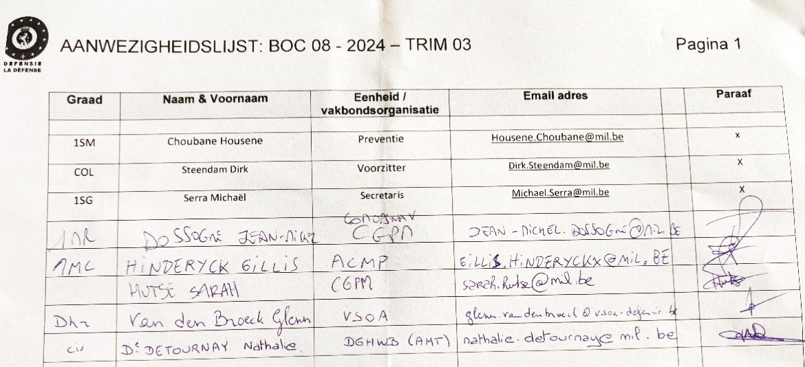
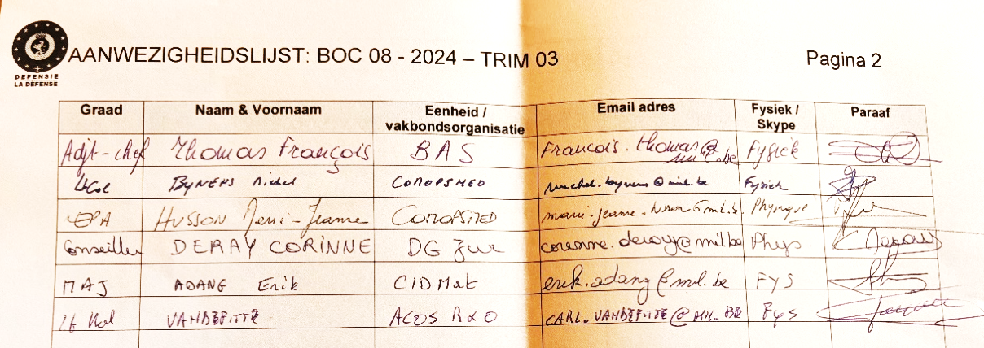
  - 5.
  - TOEKOMEND & VERTREKKEND PERSONEEL

Specifieke aanstelling van personeel met goedkeuring van het BOC 08
en ter aanpassing van het RIO en ledenlijst.

  - 6.
  - GAST SPREKER

Het BOC 08 heeft genoegen om ADC METTEPENNINGEN Tijl te mogen ontvangen.
Hij zal een briefing geven m.b.t bloedgiften binnen Defensie.
De PowerPoint zal via DOCCOM worden verspreid.
Service mailbox: mhka-ln-cr-rk@mil.be
ADC Mettepenningen tijl : tijl.mettepenningen@mil.be
ADC Weenen Bert: Bert.Weenen@mil.be
02/44.32672

  - 7.
  - INPLAATSSTELLING PERSONEEL.

Inplaatsstelling vertrouwenspersonen.
Verloop voorstelling van de kandidaten aan het BOC 08.
De CO bepaalt zelf hoeveel vertrouwenspersonen hij/zij nodig heeft in zijn/haar eenheid.
Informatief: De interne vorming bij Defensie is ongeveer 7 dagen.
Van zodra een kandidatuur gekend is, zal de eenheid een kandidatenfiche VP (bijlage A) van het
DGHR-GID-CARMUT-003 Ed 002/ Rev 000 – 09 Mar 23 overmaken aan het BOC.
De voorzitter vraagt om gebruik te maken van het email adres bnhkdefstkke-boc08@mil.be.
Het is voorzien dat de kandidatuur wordt opgenomen in de agenda van het eerstvolgende BOC, waarbij de betroken kandidaat uitgenodigd zal worden.
De voorzitter stelt voor om toekomstige kandidaten vertrouwenspersonen te laten voorstellen door DG H&WB/IDPBW/GRB/DPBWPsySoc (Capt RASE) met duidelijk onderscheid tussen VP-kandidaat of gevormd.
Indien het secretariaat van het BOC een kandidatuur dient te ontvangen is het wenselijk om dit te doen via een kandidatenfiche VP (bijlage A)

Het BOC 08 stelt enkel vertrouwenspersonen in plaats indien het secretariaat wordt voorzien van de juiste documentatie voorzien in de richtlijnen van DG H&WB.
NR | Naam
1 | WENSELAERS Lindy
2 | CAPELLE Camille
Beheerder vertrouwenspersonen
FR: Michel Allison Allison.Michel@mil.be
NL: ADC De Boeck Davy Davy.DeBoeck@mil.be
Antenne Brussel
FR: CPN Rase Julien Julien.Rase@mil.be
NL: 1SM Kaesemans Jente Jente.Kaesemans@mil.be

Totaaloverzicht van alle kandidaten vertrouwenspersonen KKE.

Unaniem akkoord om betrokkene te erkennen als vertrouwenspersoon.

8.
  - RECAP TECHNISCHE BOC

Enkel het punt POC INFRA & procedure werkorder werden kort overlopen.
SharePoint: Update

9.
  - SAMENVATTING VAN DE BESPREKINGEN EN OVERLOPEN VAN DE DAG ORDE

23-08-OM-06 Intern Noodplan KKE. Update per TRIM 02 2024.
De Kwartiercommandant (KwComd) wordt geacht de verantwoordelijke uitvoerende autoriteit te zijn voor het beheer van het intern noodplan. Dit punt is enkele jaren geleden geopend door het VSOA Defensie en blijft sindsdien openstaan.
De oorspronkelijke vraag betrof of het kwartier over een actueel intern noodplan beschikt. Aangezien de Kwartiercommandant niet beschikt over een brandpreventiecoördinator of bevoegd personeel, heeft het VSOA besloten het punt constructief open te laten voor opvolging.
KwComd STAVAZA
Ik ben momenteel bezig met het opzetten van een cel binnen mijn COMDO-structuur om specifieke wettelijke aspecten zoals Preventie, Risico’s Brand, Inspecties, Milieu op te volgen. Op dit moment is enkel 1SG Michaël Serra belast met de opvolging en ontwikkeling hiervan. In overleg met hem hebben we enkele stappen uitgewerkt die binnen een haalbaar tijdsbestek kunnen worden gerealiseerd, met als doel aspecten van het internnoodplan te optimaliseren en zo de algemene veiligheid van het personeel te vergroten.
Update TRIM 04:
Activatie van KKE-PRIMA - Preventie, Risico's, Inspectie, Milieu, Advies
Sensibiliseringscampagne en het creëren van een verkort noodnummer wachtpersoneel KKE.
Momenteel is het wachtpersoneel enkel op twee manieren bereikbaar, beide met nadelen.
- *Militair vast nummer (*333): Dit nummer is breed bekend, maar met de overgang naar Teams als primair communicatiemiddel is *333 helaas niet bruikbaar.
- Individueel 02-nummer: Hoewel het wachtpersoneel bereikbaar is via hun 02-nummer in Teams of smartphones, is deze optie minder gebruiksvriendelijk en moeilijk om bij alle betrokkenen onder de aandacht te brengen.
Recent zijn er incidenten geweest waarbij een ambulance werd opgeroepen via het algemene noodnummer, zonder dat het wachtpersoneel hiervan op de hoogte was. In noodsituaties, waar elke seconde telt, belemmert dit het wachtpersoneel om hun noodprotocol efficiënt uit te voeren.
Het COMDO van KKE is ervan overtuigd dat een verkort telefoonnummer of naamvermelding van het wachtpersoneel in Teams van groot belang is. Daarom zien we deze aanpassing als een absolute
Prioriteit. Dit verzoek zal nauw worden opgevolgd door het Basis Overleg Comité 08 Defensie, en we hopen op een positieve reactie van CSD om *333 & *300 te activeren in Teams.
We streven naar verhoogde veiligheid en omarmen de digitalisering, maar het is essentieel dat beide geoptimaliseerd worden.
Het COMDO KKE wil vanaf begin 2025 starten met een sensibiliseringscampagne met daar bijhorende affiches die het gebruik van het nr *333 & *300 zal moeten aanmoedigen.
Update TRIM 04: Het Nr *333 is voor iedereen tewerkgesteld in KKE geactiveerd in Teams.
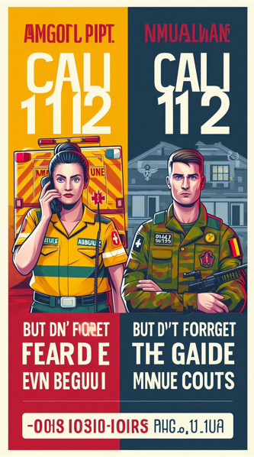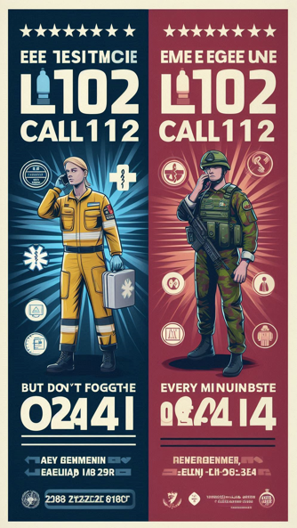
Zodra er een verkort Nr in gebruik is kunnen we onze affiches samen met PHD ontwikkelen.

Het updaten van medisch interventie materiaal en het opwaarderen van de verzorgingslokalen.
Na een analyse van de interventies bij calamiteiten bleek het logisch om de pijler ‘Eerste Zorg’ op te nemen in ons actieplan. Het COMDO heeft hierbij advies ingewonnen bij de SLPPT en heeft zich gebaseerd op de uitgebreide: RA Eerste Hulp van ADJ Choubane voor Kwartier Koningin Elisabeth.
We hebben een aantal knelpunten en aanbevelingen uit deze risicoanalyse gehaald om de eerste zorg binnen ons kwartier te optimaliseren. Het verzorgingsmateriaal is nu gecategoriseerd als volgt:
EHBO-dozen (vooral in Shed51 en alle blokken), basisverzorgingsmateriaal in de verzorgingslokalen, en interventiemateriaal voor grootschalige calamiteiten of medisch gekwalificeerd personeel.
De EHBO-dozen zullen vanaf 2025 via een nieuw contract worden verstrekt incl. onderhouden ervan. Daarnaast is er een nota verspreid door MRSys-S/M waarin wordt gevraagd om een inventarisatie van de behoeften. 20231127_PU_23-50206839_Renewal_of_first_aid_kits_used_for_territorial_support_Counting_updating_the_data_and_the_needs
De nieuwe schema's voor het verzorgingsmateriaal zijn ingedeeld in vier types: atelier, kantoor, horeca en sport. Dankzij de grondige analyse van LDPBW 08 is onze behoeftebepaling voltooid en ingediend. We wachten nu op het contract om verdere acties te kunnen ondernemen
Het kwartier beschikt over twee verzorgingslokalen en een AMT-cel. De verzorgingslokalen zijn geplaatst aan beide uiteinden van het kwartier, zodat patiënten gestabiliseerd kunnen worden tot de hulpdiensten arriveren. Op advies van de SLPPT wordt overwogen een derde lokaal in blok 4 in te richten, zodat er bij elke toegangspoort (A, B, C) een verzorgingslokaal beschikbaar is.
Het COMDO wil eerst de twee bestaande lokalen upgraden volgens de richtlijnen. Vanaf november zullen deze lokalen worden opgenomen in het schoonmaakcontract met ISS, om zo in een schone omgeving eerste hulp te kunnen bieden. Er moeten nog enkele werkorders worden voorbereid om deze lokalen volledig conform de richtlijnen in te richten.
Momenteel beschikt de wacht over slechts één AIDMAN kit, die voornamelijk wordt gebruikt tijdens opdrachten en ook vaak wordt uitgeleend aan verschillende eenheden op de schietstanden.
Dit zet de medische interventiecapaciteit op Niv Kw onder druk. Om deze reden heeft het COMDO bijkomende trousse aangevraagd. Deze zal tevens worden ingezet in het kader van het interne noodplan Kw, en dit onder beheer van de professionele wacht, zodat een correcte en volledige medische interventie altijd gewaarborgd blijft.
Het COMDO heeft zijn behoefte kenbaar gemaakt voor de aanschaf van nieuwe AED's. In het nieuwe contract zullen minimaal drie AED's worden geïnstalleerd, strategisch verspreid over het kwartier: één in blok 1, één in de sportzaal, en een mobiele versie bij de wacht. Daarnaast is er een verzoek om een trainingstoestel te plaatsen bij het lokaal Charlie. Zodra al het medische materiaal is geüpgraded, kan het COMDO zijn richtlijnen opstellen en trainingen voor het gebruik ervan organiseren.
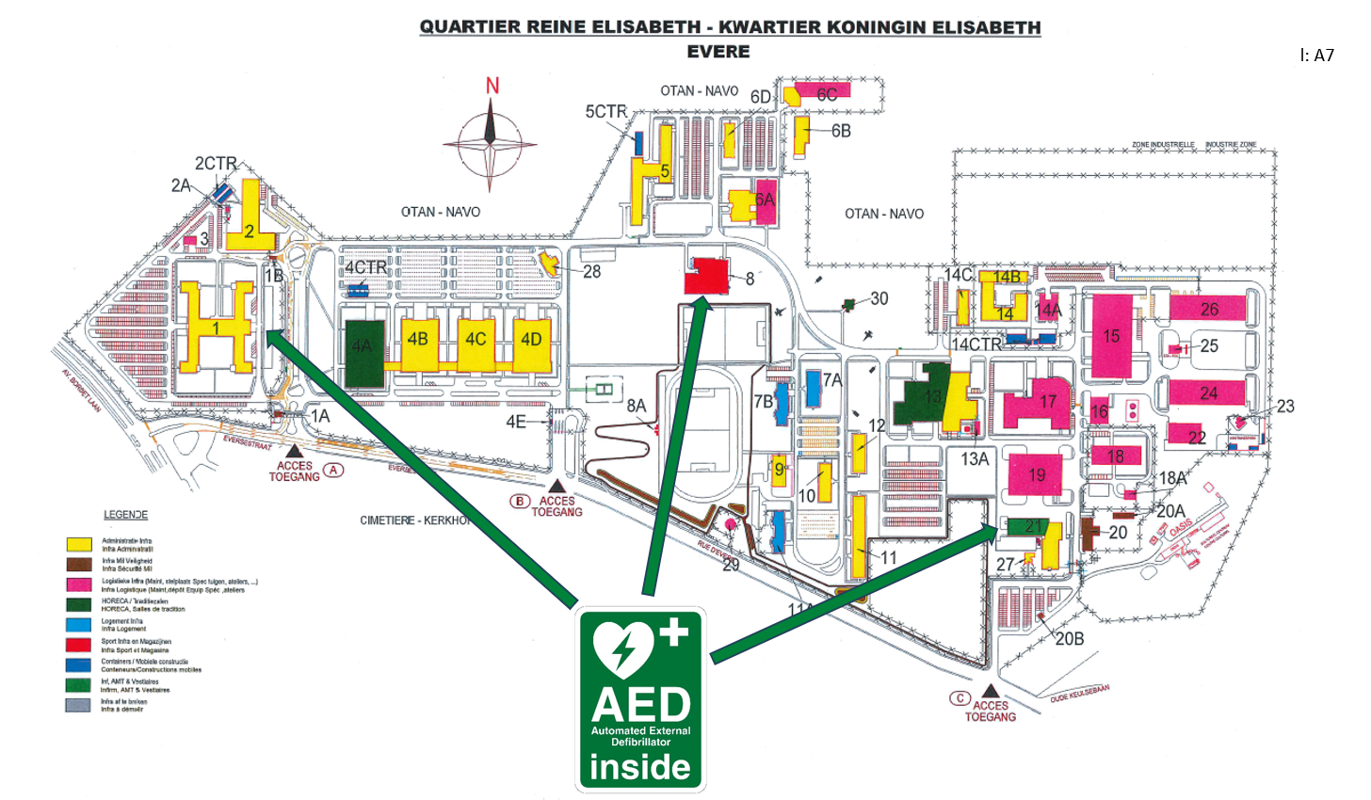

Update TRIM 04: Op 10/12/2024 werd er een AED geïnstalleerd bij de wacht Blok 20. Er is een AIDMAN trousse aangevraagd voor de sport sectie.
Er is unaniem besloten het punt niet te sluiten. VSOA Defensie zal de vraag herformuleren om ervoor te zorgen dat er alsnog actie wordt ondernomen.
23-08-VM-07 Intern Noodplan KKE. Inspectie brandbestrijdingsmiddelen.
Het punt "Inspectie brandbestrijdingsmiddelen" werd destijds geopend omdat bepaalde brandbestrijdingsmiddelen, zoals muurhaspels en bovengrondse buitenhydranten, niet periodiek werden gecontroleerd volgens de voorschriften. Conform de reglementen moeten deze middelen jaarlijks of vijfjaarlijks door een erkende firma worden gekeurd, en daarnaast jaarlijks of per trimester intern gecontroleerd door opgeleid personeel van Infra.
Door een tekort aan gekwalificeerd personeel en het niet tijdig uitvoeren van de wettelijke keuringen, heeft de vorige KwComd, MAJ Thierry Neukelmance, aan MRC&I gevraagd om deze controles zo snel mogelijk in hun contracten op te nemen. Hierdoor zouden de brandbestrijdingsmiddelen voldoen aan de vereiste keuringen.
In 2023 en 2024 zijn tal van controles uitgevoerd onder de bevoegdheid van MRC&I. De officiële keuringsrapporten worden momenteel nog afgewacht. Vanaf 2025 zullen de jaarlijkse visuele controles worden uitgevoerd door het 1e Echelon Infra. De KwComd beschouwt dit punt als afgehandeld en vraagt de syndicale organisaties en de voorzitter van het BOC om goedkeuring om dit dossier af te sluiten. De controles zijn nu gestandaardiseerd en zullen voortaan via Infra worden opgevolgd.
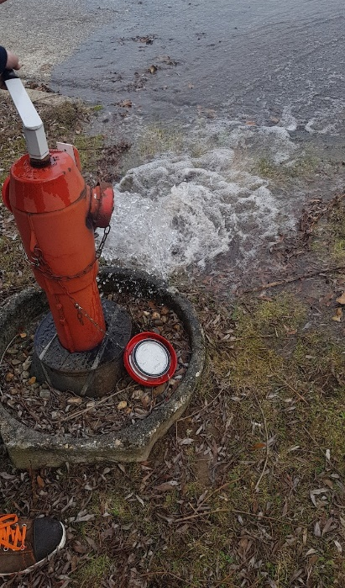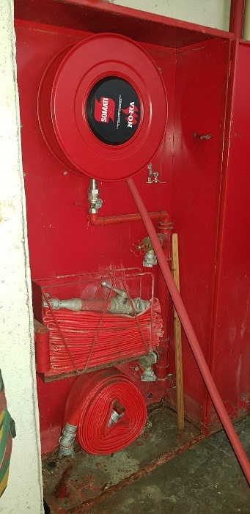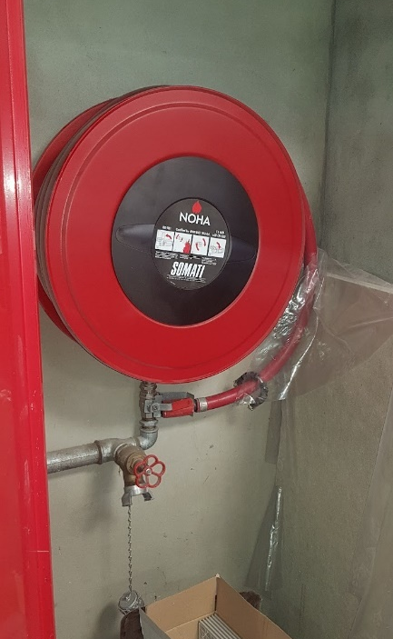

Er is unaniem besloten het punt niet te sluiten

24-08-VM-08 Risico Analyse psychosociaal. MR-Mgt + presentatie.

De dienst IDPBW-GRB-DPBW-PSYSOC-COMD-ANT-BXL voert regelmatig psychosociale risicoanalyses uit bij eenheden, die gepaard gaan met een uitgebreid verslag. Aangezien deze verslagen vertrouwelijk zijn, kunnen ze niet in hun geheel worden gepubliceerd. Toch hebben de syndicale organisaties het recht om geïnformeerd te worden, zodat zij kunnen toezien op de acties die door de geauditeerde eenheden worden ondernomen om de aandachtspunten uit het verslag aan te pakken en hun welzijnsbeleid daarop af te stemmen.

De voorzitter van het BOC heeft een punt aan de agenda toegevoegd en CPN RASE Julien van DGH&WB uitgenodigd om tijdens het BOC zijn RA PSYSOC te presenteren met behulp van een PowerPointpresentatie. Deze aanpak wordt beschouwd als een waardevolle bijdrage en werd positief ontvangen door de leden van het BOC. Zolang de agenda van CPN RASE het toelaat, zal hij deze presentaties blijven verzorgen.
Om het werk van IDPBW-GRB-DPBW-PSYSOC-COMD-ANT-BXL beter toegankelijk te maken voor de leden van het BOC, zal de secretaris een extra folder op DOCCOM aanmaken, waarin alle presentaties rechtstreeks worden gepubliceerd. De risicoanalyses zelf mogen wegens hun vertrouwelijke aard niet worden verspreid maar kunnen wel na het BOC worden geraadpleegd.
Daarnaast wordt punt VI: Indeplaatsstelling vertrouwenspersonen (24-08-VM-08), dat eveneens door CPN RASE wordt behandeld, samengevoegd met dit punt tijdens het BOC.
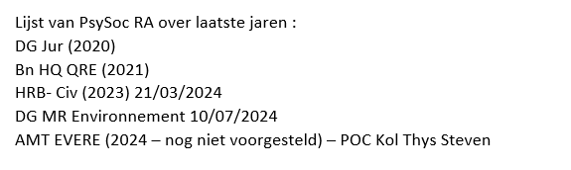

Er is unaniem besloten om dit punt niet te sluiten en over te nemen als normale agenda punt i.p.v. als vatting vraag.

23-08-MM-01 De procedure voor werkorders (WO) en Infrastructuur gerelateerde herstellingen.
Op 23 februari 2023 heeft het ACMP een vatting ingediend met betrekking tot de procedure voor werkorders en herstellingen binnen Infra. De voorzitter heeft deze aanvraag goedgekeurd en een agendapunt geopend tijdens de technische vergadering van het BOC.
Na behandeling van de vatting tijdens de RTECH 08 heeft het ACMP verzocht om dit onderwerp ook te bespreken tijdens het BOC zelf. Hieronder volgt de probleemstelling zoals opgenomen in de oorspronkelijke aanvraag;
“De militaire vakbond ACMP-CGPM constateert dat er geen eenduidige procedure is voorzien met betrekking tot herstellingen Infra. Hierdoor laten herstellingen (gedurende lange tijd) op zich wachten en is een goede opvolging bijna onmogelijk”.

De voorzitter heeft de departement manager van Infra 2de echelon gevraagd om te reageren en dit over te nemen in een nota.
Het ACMP acht de voorgelegde nota onvoldoende, omdat er nog steeds sprake is van een aanzienlijke achterstand in het verwerken van de openstaande werkorders. Hoewel de voorgestelde procedure positief wordt ontvangen als een stap in de juiste richting, vraagt het ACMP voor aanvullende maatregelen. Deze maatregelen zouden zich moeten richten op het opschonen en her beoordelen van de openstaande werkorders, buiten de oorspronkelijke vattingsvraag om.
De voorzitter benadrukte tijdens de laatste BOC-vergadering dat dergelijke aanvullende maatregelen niet in de oorspronkelijke aanvraag waren opgenomen. Desondanks deelt hij de bezorgdheid van het ACMP en erkent hij de huidige problematiek rondom de openstaande werkorders, die mede het gevolg zijn van personeelstekorten binnen het Infra-departement.
De voorzitter heeft 1LT Bert De Vleeschouwer gevraagd om een overzicht te voorzien van de openstaande werkorders en te onderzoeken welke acties ondernomen kunnen worden om het aantal te reduceren. Het doel is om 2025 met een schone lei te starten
Het ACMP dringt eropaan om het punt niet af te sluiten en vraagt bijkomende maatregelen.

10.
  - RUBRIEK SLPPT

Alle agendapunten met betrekking tot SLPPT zijn samengevoegd in één rubriek. Deze punten worden niet volledig uitgewerkt in de notulen. Voor de volledige details kunt u de bijgevoegde PPT-presentatie van SLPPT raadplegen.

22-08-OM-02 Driemaandelijks verslag LDPBW 08 van TRIM 03 2024.
22-08-OM-03 Arbeidsongevallen TRIM 03 2024.
22-08-OM-04 Presentatie van het LPP 2024 van de eenheden van de kwartiergroep 08.
22-08-OM-05 Jaarlijkse rondgangen van de werkplaatsen KKE (Planning 2024).
17-08-OM-07 Uitgevoerde risicoanalyses: overleg, adviezen en goedkeuring door het BOC.

Er is unaniem besloten om deze punten open te laten. De Vakbonden vragen wel om een bijkomede BOC-vergadering te voorzien om DO 22-08-OM-04 Presentatie LPP Eenheden KKE verder op te volgen. SLPPT en de Vzt BOC zullen extra datums voorzien in 2025.

11.
  - PUNTEN AMT


De syndicale organisaties hebben verzocht om de aanwezigheid van de arbeidsarts tijdens het BOC 08. Dokter De Tournay heeft aangegeven beschikbaar te zijn om specifieke medische adviezen te verstrekken en vragen van de leden te beantwoorden. De voorzitter is zeer dankbaar voor haar aanwezigheid.

Tijdens het laatste BOC werden er geen vragen gesteld aan de dokter, maar heeft zij wel de problematiek binnen de CELL AMT aan de orde gesteld. Er is een ernstig personeelstekort binnen deze afdeling, waardoor de operationaliteit niet langer gewaarborgd kan worden. Dit is tevens een vatting die op het niveau van het HOC wordt behandeld. De vakorganisaties hebben gevraagd of het mogelijk is om een stand van zaken te presenteren tijdens het volgende BOC. De secretaris zal hierover informatie inwinnen bij het HOC.
Update TRIM 4:
Dit is echter geen specifiek probleem binnen Defensie. Ook in de privésector is er een groot tekort aan arbeidsartsen. Er wordt hard aan een oplossing gewerkt, maar dit probleem zal nog langdurig aanhouden.
In het agendapunt HOC: CWB 360 worden naast de tekorten aan arbeidsartsen ook andere problemen binnen de werking van de AMT’s aangekaart, zoals het tekort aan verpleegkundigen en het gebrek aan administratief personeel. Om deze problematiek verder op te volgen op niveau van het HOC, kunnen de volgende vattingen geraadpleegd worden:
- CWB 360: Personeelsproblematiek van de cellen AMT.
- CWB 533 & CWB 360: Personeelstekort & disfunctie Cel AMT Evere.
- CWB 639: Situatie arbeidsartsen en personeelsproblematiek van de cel AMT.

12.
  - RONDVRAAG

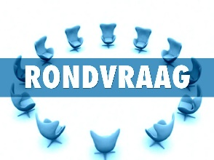
Aan het einde van het BOC is er steeds een rondvraag voorzien om vragen buiten de reguliere vattingen te behandelen. De secretaris beslist of deze vragen al dan niet worden opgenomen in de notulen.

- ACMP vraagt om de notulen enkel nog in een geschreven vorm (Word doc) te voorzien dit conform de RIO in de 2 landstalen. Antwoord: 1SG SERRA Michaël, de notulen zullen worden opgesteld in een Word-document, maar uitsluitend in het Nederlands. Binnen Defensie wordt het recht op een tweetaligheidspremie enkel toegekend na het slagen voor taalexamens en is dit niet rechtstreeks gekoppeld aan mijn functie of diploma. Hierdoor ben ik niet verplicht om in het Frans te communiceren. Het ACMP is van mening dat een secretaris van een BOC beide landstalen machtig moet zijn. Ik verzoek het ACMP dan ook om dit standpunt te formuleren in een vattingsvraag, zodat de voorzitter een secretaris kan aanstellen conform de richtlijnen van het ACMP.

- ACMP vraagt of de secretaris van het BOC inmiddels de opleiding heeft gevolgd die voorzien wordt door de secretaris van het HOC, Jurgen Camps.
Antwoord: 1SG SERRA Michaël, in tegenstelling tot andere secretarissen werk ik nauw samen met CDT CAMPS, wat zorgt voor een directe aansturing. Ik ben mij bewust van de uitdagingen waarmee andere secretarissen te maken hebben en houd hiermee rekening in de uitvoering van mijn taken als secretaris

- ACMP vraagt of het mogelijk is om naambordjes te voorzien.
1SG SERRA Michaël, tegen het volgende BOC zullen er naamkaartjes beschikbaar zijn als voorlopige oplossing. Vanaf maart 2025 zullen er acryl naambordjes aanwezig zijn, hoewel dit niet expliciet is opgenomen in het RIO.

- Algemeen: Kunnen de vooropgestelde RTECH & BOC datums digitaal via outlook worden verstuurd? Antwoord 1SG SERRA Michaël: In het verleden werden de vergaderingen in hybride vorm gehouden vanwege de COVID-maatregelen. Inmiddels hebben de syndicale organisaties besloten om de vergaderingen voortaan alleen fysiek te laten plaatsvinden. Tevens werd benadrukt dat de oproepen nog steeds op de traditionele manier dienen te worden verspreid, zoals beschreven in het Reglement van Interne Orden (RIO). Aangezien er regelmatig nadruk wordt gelegd op het RIO door het ACMP, zullen er geen "quality of life" verbeteringen worden doorgevoerd voor het BOC die niet expliciet in het RIO zijn vastgelegd.

- Het ACMP merkt op dat de aanwezigheidslijsten niet altijd in de notulen worden opgenomen. Deze bezorgdheid hebben zij ook per e-mail aan de secretaris kenbaar gemaakt, met het verzoek om maatregelen te treffen voor een betere opvolging van de aanwezigheid.
Antwoord: 1SG SERRA Michaël, na controle is gebleken dat tijdens één BOC de aanwezigheidslijst verloren is gegaan, mogelijk per ongeluk meegenomen door iemand anders. Indien verificatie door het vast bureau van het ACMP noodzakelijk is, ben ik bereid als secretaris een nota op te stellen ter bevestiging van de aanwezigheid, zodat het syndicaal verlof alsnog kan worden goedgekeurd. Om toekomstige problemen te voorkomen, zal er voortaan permanent een kaft met alle aanwezigheidslijsten beschikbaar zijn in de vergaderzaal.
- Het ACMP vraagt of het Bn HQ KKE een POC kan aanwijzen die de voortgang van het project KKE NEW opvolgt. Deze POC zou fungeren als communicatiebrug tussen de leden van het BOC en de projectbeheerders van KKE NEW. Antwoord: 1SG SERRA Michaël, ik heb deze vraag voorgelegd aan de KwComd. De KwComd heeft mij aangesteld als POCSA KKE NEW. Als zijn COMDO-adviseur zal ik alle SACO- en veiligheidsvergaderingen van KKE NEW bijwonen. Vragen over dit project kunnen tijdens het BOC direct aan mij gesteld worden. Daarnaast verzoek ik u om uw vragen over KKE NEW voorafgaand toe te sturen naar mijn mailbox voor een betere opvolging: bnhkdefstkke-boc08@mil.be.
- Het ACMP vraagt waarom het DO-punt JAP (Jaaractieplan) en het PLP/LPP (Lokaal Preventieplan) niet langer tijdens het BOC wordt behandeld. Antwoord: 1SG SERRA Michaël, tijdens eerdere BOC-vergaderingen eind 2023 en begin 2024 is er geconcludeerd dat het presenteren van alle LPP’s veel tijd in beslag neemt, waardoor het BOC uitloopt ten koste van de BOC-leden die niet direct betrokken zijn bij de LPP’s. Daarnaast sturen veel eenheden hun preventieassistenten of beheerders van de LPP’s mee, wat de capaciteit van de vergaderzaal overschrijdt. In overleg met de vorige voorzitter en SLPPT is daarom besloten om een aanvullende BOC-vergadering te organiseren tussen het eerste en tweede trimester, aangezien de eenheden hun LPP’s voor maart moeten indienen. Helaas kon dit plan in 2024 niet worden gerealiseerd vanwege personeelstekorten bij de dienst SLPPT, waardoor het noodzakelijk was om dit uit te stellen. Ondertussen zijn er twee nieuwe collega’s bijgekomen, waardoor het in 2025 weer mogelijk is om een extra BOC-vergadering voor de LPP’s te organiseren. Deze extra BOC zal indien nodig ook de trimesteriele verslagen behandelen. SLPPT zal de eenheden uitnodigen voor een BOC-PLP vergadering.
- Algemeen: Trimestriële verslagen van de eenheden moeten beschikbaar worden gesteld op DOCCOM vóór het BOC. Het ACMP verzoekt om een specifieke map op DOCCOM te voorzien, zodat deze verslagen gemakkelijk kunnen worden geraadpleegd. Antwoord: SLPPT, we doen ons uiterste best om de trimestriële verslagen op tijd te publiceren, maar vaak ontvangen we deze laat van de eenheden, waardoor de termijnen niet altijd kunnen worden gerespecteerd. Wat betreft het organiseren van een specifieke map op DOCCOM, kunnen we zeker verbeteringen doorvoeren. Echter, het RIO vereist niet expliciet dat deze verslagen in een specifieke structuur worden gedocumenteerd. Momenteel staan ze al op DOCCOM, al kan het wat zoekwerk vergen om ze te vinden.

- Het ACMP merkt op dat de wettelijke keuringen niet langer worden besproken tijdens het BOC. Antwoord: 1SG SERRA Michaël, indien gewenst kan het ACMP officieel verzoeken om dit punt op te nemen in onze DO. Houd er rekening mee dat de beperkte opvolging tot nu toe te wijten is aan een acuut personeelstekort. Ik heb deze kwestie voorgelegd aan de KwComd. Voorheen was 1SG Manche Philippe verantwoordelijk voor de wettelijke keuringen, maar hij is niet meer beschikbaar voor het Bn. De KwComd heeft mij gevraagd om dit verder op te volgen en te coördineren. Op dit moment zijn 1SG De Faveri Michaël en 1SC Marchal Stéphane bezig met dit project. Zij zullen alle wettelijke keuringen en controles uitvoeren en deze registreren in een MATRIX-lijst die ik hen heb aangeleverd.

- Algemeen KKE-PRIMA: Stand van zaken leasing contract “fitness” KKE
MR-Sys vraagt via een Nota: 24-00187003 om via het BOC 08 een stand van zaken te geven betreffende de roll-out vernieuwing van de fitnesszalen met het Matrix contract.
Oude toestellen vervangen en het afvoeren van oud materiaal. Antwoord: 1SG SERRA Michaël,
de PTI bevestigde mij dat de roll-out compleet is en dat er geen oud materiaal meer aanwezig is. Het BOC is hierbij geïnformeerd en ik wil de PTI’s bedanken voor hun inzet.

- Algemeen secretaris: Het komt regelmatig voor dat namen in documentatie met betrekking tot het BOC niet correct zijn. Gezien het grote aantal participerende leden in ons BOC vraagt dit om extra zorgvuldigheid in de opvolging. Ik wil daarom alle leden van het BOC verzoeken mijn opgestelde Excel-lijst te raadplegen en hun dienst en naam te controleren. Zo kan ik de RIO, convocaties, ledenlijsten, enz. up-to-date brengen. Tijdens het BOC van december zal ik een geprinte versie laten circuleren. De ledenlijst zal worden opgenomen in het DO TRIM 4. Gelieven de Excel lijst te raadplegen en uw eigen dienst of eenheid te controleren!
▣ Leden van het BOC 08 Evere.
LID | GRAAD | EENHEID | FUNCTIE | DOCCOM | RTECH | BOC | RIO | OPMERKING
Effectief | Graad in outlook | Email | CO | Ja/Neen | ✓/✗ | ✓/✗ | ✓/✗
Vervanger | Graad in outlook | Email | EXO | Ja/Neen | ✓/✗ | ✓/✗ | ✓/✗
Extra | Graad in outlook | Email | AsPrev | Ja/Neen | ✓/✗ | ✓/✗ | ✓/✗
▣ Syndicaten:
LID | TITEL | Organisatie | NAAM | DOCCOM | RTECH | BOC | RIO | OPMERKING
President | dhr. mevr. | Email | Naam | Ja/Neen | ✓/✗ | ✓/✗ | ✓/✗
Regio verantwoordelijke | dhr. mevr. | Email | Naam | Ja/Neen | ✓/✗ | ✓/✗ | ✓/✗
Lokale verantwoordelijke | dhr. mevr. | Email | Naam | Ja/Neen | ✓/✗ | ✓/✗ | ✓/✗
POC BOC 08 | dhr. mevr. | Email | Naam | Ja/Neen | ✓/✗ | ✓/✗ | ✓/✗
POC BOC 08 vervanger | dhr. mevr. | Email | Naam | Ja/Neen | ✓/✗ | ✓/✗ | ✓/✗
Algemene dienst mailbox | dhr. mevr. | Email | Naam | Ja/Neen | ✓/✗ | ✓/✗ | ✓/✗

- Het ACMP vraagt een overzicht van de Milieuvergunningen KKE new.
Antwoord: 1SG SERRA Michaël, onze lokale Milieucoördinator 1SM Brulet Laurent zal in het eerste BOC
van 2025 worden uitgenodigd om een stand van zaken te presenteren.
- ACMP: documentatie van wettelijke keuringen staan niet op DOCCOM.
Antwoord SLPPT, de keuringsverslagen komen niet van het Bn zelf maar komen van onder andere van CMI.
Er is niemand die de verslagen op DOCCOM plaatst, indien er specifieke verslagen nodig zijn kan je via mij opvragen.

- Algemeen: Interne politiek vuilnisbakken en het gebruik van eilanden.
Wie is leidend ambtenaar en directe POC voor vragen?
Antwoord SLPPT, het gaat via het contract BCU.

- Secretaris: Het gebruik van standaard documentatie en algemene dienst mailboxen BOC 08.

DIENST MAILBOX SECRETARIAAT BOC 08 BNHKDEFSTKKE-BOC08@mil.be
DIENST MAILBOX SLPPT 08 DGHWB-SLPPT08-EVERE@mil.be
SECRETARIAAT BN HQ KKE bnhkdefstkke-srt-bn@mil.be

SLOTWOORD
  - VOLGENDE RTECH & BOC DATUMS

RTECHVR 08 |  | BOC 08
2024
TRIM 4 | 12 December 2024 | TRIM 4 | 19 December 2024
2025
TRIM 1 | 13 Maart 2025 | TRIM 1 | 20 Maart 2025
 |  | PLP Extra | April 2025
TRIM 2 | 5 Juni 2025 | TRIM 2 | 12 Juni 2025
TRIM 3 | 11 September 2025 | TRIM 3 | 18 September 2025
TRIM 3 | 11 December 2025 | TRIM 4 | 18 December 2025

COL
STEENDAM Dirk

1SG
SERRA Michael